

# Title: Car Versus Other Cars

Singh, Satish

# Intro

In de inleiding plaats je een algemene verduidelijking.

Vermeld het onderwerp van de opdracht, de context waarin het kadert en de doelstellingen van de uitgevoerde opdracht.

Het tweede deel van de inleiding licht de opbouw van het werk en de samenhang van de delen nader toe, met de nadruk op de logische volgorde van wat de lezer zal te lezen krijgen.

De inleiding geeft de lezer een inzicht in gestelde probleem en het gepresteerde werk, waardoor hij wordt aangezet tot verdere lectuur..

Tip: schrijf de inleiding pas nadat de hoofdtekst volledig is uitgeschreven, dan heb je een duidelijker zicht op de problematiek en de logische opbouw van het werk.

# Information And Conclusion

So for us the most important part of the car is the way the PCB is structured.   
We needed a simple PCB -> IC connection so we could “hijack” a few pins and connect our own microcontroller (that on his turn will be connected with WiFi).  
  
We will connect the orange pins to the blue pins so we can simulate the PC on our Microcontroller.

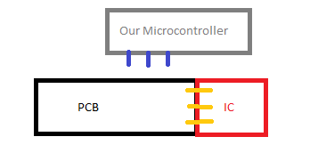Small design:

We opted for a car that had an electric motor instead of a nitro motor to prevent accidents.  
More specific a brushed motor simply because the price is way lower than a brushless motor.  
  
We didn’t give too much attention to the more specific details of the car.  
Things like the servo and ESC were all pure to be accepted in the form they came in.  
If we wanted to design the car ourselves we would have taken a car with a servo that is energy efficient and also with ESC.

The specifications of the car we chose

Speed: 7km/h ( we will probably not go this high )  
Range: 30meters

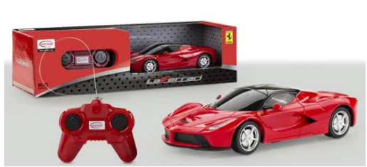

# Referentielijst

<https://www.bol.com/nl/p/m-asia-1-24-la-ferrari-rc-car/9200000073427479/?suggestionType=searchhistory&bltgh=8b1d2845-b425-4f3e-949e-7023e7e10dea.2.13.ProductTitle>

# Bijlagen

Het verslag bevat enkel de belangrijkste resultaten. In de bijlagen kunnen extra figuren, tabellen of documenten opgenomen die verklarend kunnen zijn maar niet essentieel zijn voor het betoog van het verslag. Verwijs er ook naar in je tekst..